1. Datos del solicitante
Nombre completo:
Departamento / Unidad:
Puesto:
Justificación:

2. Accesos

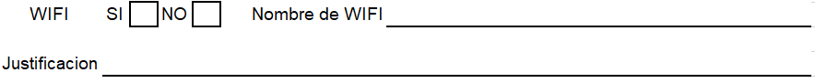

Observaciones:
- Seleccionar únicamente una (1) casilla de la columna "Nivel Autorizado". De ser marcadas más de una, se aplicará el menor nivel.
- Ningún usuario se encuentra exento de presentar el presente formulario.
- Si el nivel autorizado es 3, deberá justificar plenamente la utilización de redes sociales, audio y video en línea y la relación con las funciones laborales.

- Todos los equipos podrán ser sometidos a auditorías con el fin de verificar el buen uso de este.

- Se informará a las autoridades correspondientes sobre el mal uso que se le esté dando al contenido visitado, quedando a criterio sobre la Unidad de Informática y Tecnología sobre las restricciones correspondientes que se le harán al usuario.

3. Autorización

Los abajo firmantes se comprometen a respetar la normativa actual o cualquier otra norma que la Unidad de Informática y Tecnología implemente, siempre en beneficio general de los usuarios.

Firma del solicitante de la cuenta Vo. Bo. Firma y sello jefatura de la unidad

Vo. Bo. Recursos Humanos

4. Datos a rellenar exclusivamente por la Unidad de Informática
Dirección IP: | Grupo:
Técnico responsable: _______________________________________Fecha de autorización:_____________________

_________________________________________
Autorización Unidad de Informática y Tecnología
Firma y Sello

- En el caso del personal que no trabaje dentro de las instalaciones de la DGAC, se deberá especificar el edificio donde desempeñe su labor habitualmente.
- Deberá ser una extensión de la Dirección General de Aeronáutica Civil.
- Se rechazarán las solicitudes donde no llenen los datos establecidos

